Cách xem video YouTube bị chặn hoặc bị hạn chế người xem mà không cần đăng nhập hoặc proxy
Thông thường khi bạn xem bất kỳ một video nào đó trên Youtube, nhưng video lại không thể mở được, trên màn hình xuất hiện thông báo lỗi: "The uploader has not made this video available in your country". Trường hợp này nguyên nhân có thể là do chủ sở hữu video không cho phép quyền xem video ở quốc gia của bạn, hay nói cách khác là video bị chặn xem ở quốc gia của bạn.
Hoặc trong một số trường hợp khi bạn xem một video khác trên YouTube lại nhận được thông báo "This video may be inapprppriate for some users. Sign in to confirm your age", yêu cầu bạn đăng nhập để xem tiếp video. Trường hợp này YouTube yêu cầu bạn phải đăng nhập thì mới có thể xem tiếp được video.
Vậy làm sao để có thể xem được video đã bị chặn ở quốc gia của bạn, hoặc xem các video bị hạn chế người xem mà không cần phải đăng nhập?
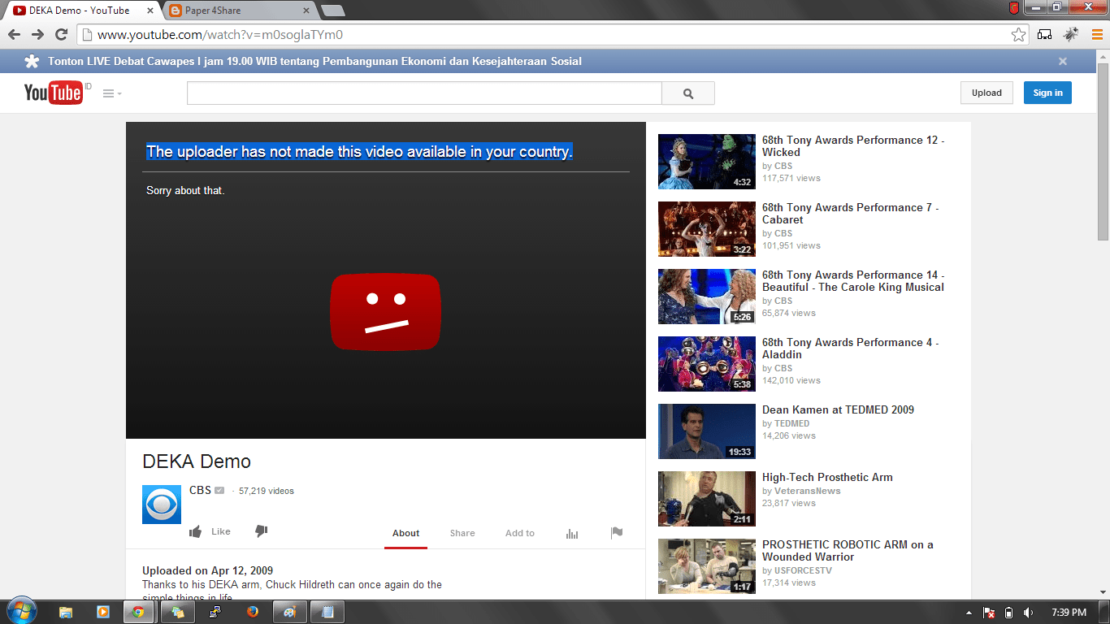
Dưới đây là các cách để xem video YouTube bị chặn hoặc giới hạn địa lý.
1. Thay đổi mã URL của video YouTube
Để xem video YouTube bị chặn hoặc bị hạn chế người xem mà không cần đăng nhập hoặc proxy, bạn chỉ cần thay đổi URL của video trên thanh địa chỉ trình duyệt là xong.
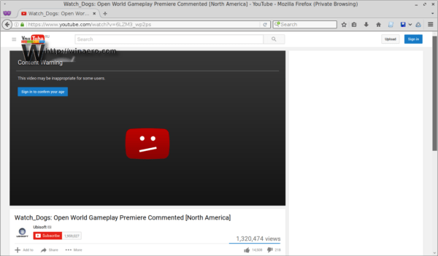
Theo mặc định, URL video YouTube có dạng:
https://www.youtube.com/watch?v=6LZM3_wp2ps
Bạn chỉ cần thay thế phần "watch?v=" bằng "v/" hoặc "embed/", khi đó mã URL của video giống như mã URL ví dụ dưới đây:
https://www.youtube.com/v/6LZM3_wp2ps
Hoặc:
https://www.youtube.com/embed/6LZM3_wp2ps
Lúc này bạn có thể truy cập và xem trực tiếp video mà bạn muốn xem.

2. Sử dụng Unblock YouTube
Truy cập http://www.unblockyoutube.co.uk/, sau đó nhập URL video bị chặn mà bạn muốn xem rồi click chọn Go.
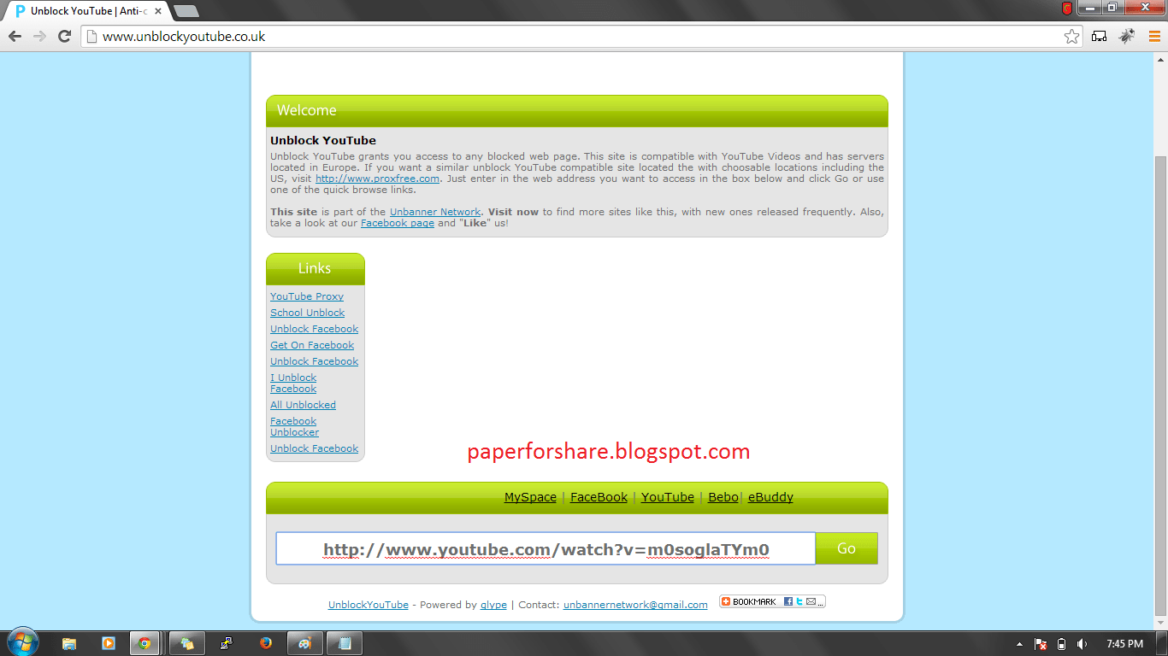
3. Dùng Prox Free để xem video YouTube bị chặn
https://www.proxfree.com/, trang web này có cách thức hoạt động tương tự như unblock bên trên, bạn chỉ cần điền link video YouTube vào khung và nhấn PROXFREE. Ngoài ra, trang web này có thêm một số tùy chọn khác như loại bỏ tiêu đề trang, cho phép hoặc không cho phép cookie, xóa script,... để tăng trải nghiệm xem video của bạn.
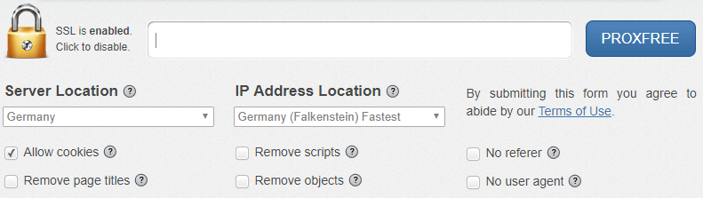
4. Sử dụng phần mềm VPN
Sử dụng phần mềm VPN là cách dễ dàng và lâu dài nhất để truy cập những trang web bị chặn, bao gồm cả xem video bị chặn, giới hạn địa lý. Một trong những phần mềm VPN mà bạn có thể tham khảo đó là Hotspot Shield. Truy cập www.hotspotshield.com/ để tải Hotspot Shield về máy và cài đặt. Nếu chưa ưng ý, bạn có thể tham khảo danh sách những phần mềm VPN tốt nhất tại: 11 phần mềm VPN tốt nhất cho Windows, trên Android, iOS thì Opera VPN cũng rất đáng dùng.
5. Dùng TubeUnblock để xem video YouTube bị giới hạn
Nếu các phương pháp trên vẫn chưa giúp được bạn thì hãy thử TubeUnblock. Cách thức hoạt động của TubeUnblock hơi khác một chút, nó tạo ra bản sao của video YouTube vì thế mọi người có thể xem chúng mà không bị khóa. Điểm tiện dụng nhất của TubeUnblock là bạn có thể chuyển sang em bản sao video này ngay trên YouTube mà không cần phải truy cập vào TubeUnblock.
Bạn chỉ cần thay youtube trong URL của video bị chặn bằng tubeunblock giống như ảnh dưới rồi Enter là có thể xem được.
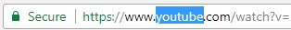
6. Sử dụng ProxMate
ProxMate là một add-on trên trình duyệt Web Firefox và Chrome.
7. Sử dụng SSH Tunneling
Tuy nhiên nếu sử dụng SSH Tunneling, bạn phải có một tài khoản SSH, hoặc bạn có thể tìm kiếm phiên bản miễn phí trên Google.
Tham khảo thêm một số bài viết dưới đây:
Chúc các bạn thành công!

